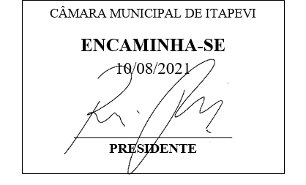

INDICAÇÃO Nº 1801/2021
Súmula: - Solicita providências do Executivo, para que interceda junto a Engeluz, para a Manutenção da Iluminação Pública na viela entre as ruas Berenice Maria Souza e Silvio Nogueira, no Jardim Gioia.
INDICO à Mesa, na forma regimental vigente, seja oficiado ao Excelentíssimo Senhor Igor Soares Ebert, Prefeito Municipal, para que interceda junto a Engeluz, para a manutenção da Iluminação Pública na Viela entre as ruas Berenice Maria Souza e Silvio Nogueira, no Jardim Gioia.
Justificativa
Senhor Presidente: -
Senhores Vereadores: -
Senhoras Vereadoras: -
Trata-se de uma solicitação dos moradores do bairro para que seja realizada a manutenção da Iluminação Pública na Viela que se encontra entre as ruas Berenice Maria Souza e Silvio Nogueira, no Jardim Gioia.
A viela já tem iluminação, porém, há algum tempo as luzes se encontram queimadas, deixando essa passagem escura e insegura para os pedestres no período noturno.
Desde já agradeço e conto com a compreensão de Vossa Senhoria.

Sala das Sessões Bemvindo Moreira Nery, 03 de agosto de 2021.
